

**每日市场报告**

**2024年5月24日** 

 **市场综述**

美国三大股指全线收跌，道指跌1.53%报39065.26点，创2023年3月以来最差单日表现，标普500指数跌0.74%报5267.84点，纳指跌0.39%报16736.03点。美元指数涨0.09%报105.03，非美货币多数下跌，离岸人民币对美元跌30个基点报7.2579。国际油价全线下跌，美油6月合约跌0.76%，报76.98美元/桶。布油7月合约跌0.51%，报81.48美元/桶。国际贵金属期货大幅收跌，COMEX黄金期货跌2.6%报2330.6美元/盎司，COMEX白银期货跌3.72%报30.325美元/盎司。LME期铜跌0.58%报10359美元/吨。ICE 7月原糖期货合收涨0.12%报18.26美分/磅。ICE7月期棉期货合约收涨3%报81.72美分/磅。

图表1：全球主要股指涨跌幅（%）

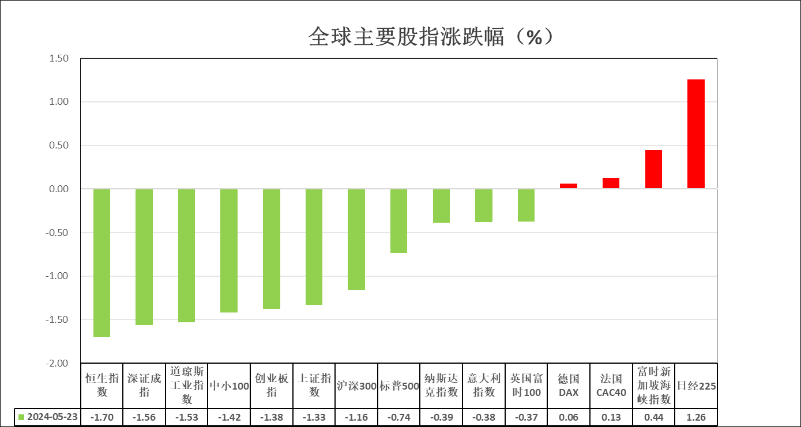

资料来源：公开资料整理、瑞达国际

 **消息回顾**

【美国截至5月18日当周初请失业金人数21.5万人，较前一周修正值22.3万人下降8000人，创去年9月以来最大降幅。截至5月11日当周续请失业金人数179.4万人，较前值持平。】

【美国4月新屋销售下降4.7%，至折合年率63.4万套，低于市场预期的67.8万套，房价和抵押贷款利率高企令购房者望而却步。】

【美国5月标普全球制造业PMI初值50.9，创两个月新高；服务业PMI初值54.8，创12个月新高；综合PMI指数升至54.4，为2022年4月以来最高。交易员将美联储首次降息时间预估从11月推迟到12月。】

【欧洲央行副行长金多斯表示，6月降息25个基点似乎是合理的。欧洲央行管委维勒鲁瓦称，很有可能在6月份降息，最迟到明年将通胀率提升至2%。】

【欧元区5月制造业PMI初值47.4，创15个月新高，高于预期46.1；服务业PMI初值持平于53.3，不及预期53.6；综合PMI初值升至52.3，为12个月新高。企业信心指数升至27个月以来的最高水平。】

【德国5月制造业PMI升至45.4，创4个月新高；服务业PMI初值53.9，创11个月新高；综合PMI初值52.2，创12个月新高，同时为10个月来首次突破荣枯线。】

【法国5月制造业PMI初值46.7，为3个月来新高；服务业PMI初值49.4，综合PMI初值49.1，均为2个月来最低。】

【英国5月制造业PMI初值51.3，为22个月以来新高，远超预期的49.4；服务业PMI初值降至52.9，预期54.7；综合PMI初值52.8，预期54。】

【印度5月制造业PMI由58.8微降至58.4；服务业PMI由60.8增至61.4，创下四个月新高；综合PMI由61.5升至61.7，为连续第34个月位于荣枯线上。】

【日本5月制造业PMI初值50.5，4月终值49.6；服务业PMI初值53.6，4月终值54.3；综合PMI初值52.4，4月终值52.3。】

【韩国计划推出规模高达26万亿韩元（约合190亿美元）芯片产业综合支援方案，其中包括为某些投资提供17万亿韩元的财政支持以及税收优惠。】

【韩国央行维持基准利率3.5%不变，为连续11次按兵不动。韩国央行将今年经济增长预期从2.1%上调至2.5%，维持CPI涨幅预期2.6%不变。】

 **今日关注**

|  |  |  |
| --- | --- | --- |
| **时间** | | **数据/事件** |
| **2024/5/24** | **14：00** | 德国一季度未季调GDP终值 |
| **2024/5/24** | **14：00** | 英国4月核心零售销售 |
| **2024/5/24** | **20：30** | 美国4月耐用品订单初值 |
| **2024/5/24** | **20：30** | 加拿大3月零售销售 |
| **2024/5/24** | **22：00** | 美国5月密歇根大学消费者预期指数终值 |

 **观点汇总**

**美元指数**

截至周五.美元指数涨0.09%报105.03，非美货币多数下跌，欧元兑美元跌0.07%报1.0815，英镑兑美元跌0.15%报1.2700，澳元兑美元跌0.19%报0.6607，美元兑日元涨0.08%报156.93。昨日公布的美国5月标普全球制造业PMI初值50.9，创两个月新高；服务业PMI初值54.8，创12个月新高；综合PMI指数升至54.4，为2022年4月以来最高，整体经济活跃度不降反升或不利后继通胀放缓进程。与此同时，美国截至5月18日当周初请失业金人数21.5万人，较前一周修正值22.3万人下降8000人，创去年9月以来最大降幅，失业金申请人数回落或暗示后继失业率或仍有一定下行空间，整体劳动力市场仍处于供需均衡修复状态。往后看，短期内美国经济数据走强或持续推高年内利率预期，美元指数或得到一定支撑。

图表2：美元指数走势图

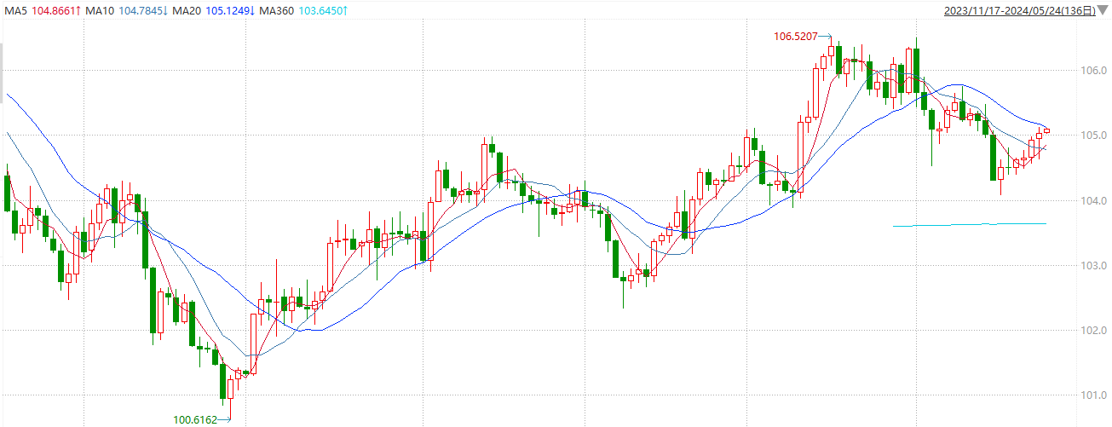

资料来源：wind、瑞达国际

**S&P500**

截至5月24日，标普500指数收跌0.74%至5267.84；迷你标普500主力合约收跌0.83%至5331.00点。美股周四大幅收跌，道指下挫逾600点。英伟达突破1000美元创历史新高，但未能改变美股全线下跌的局面。美国上周初请失业救济数据大幅下降，显示劳动力市场仍然紧张，加重了市场对美联储可能不会很快降息的担忧。策略上，短线逢低做多为主。

图3：S&P500走势图

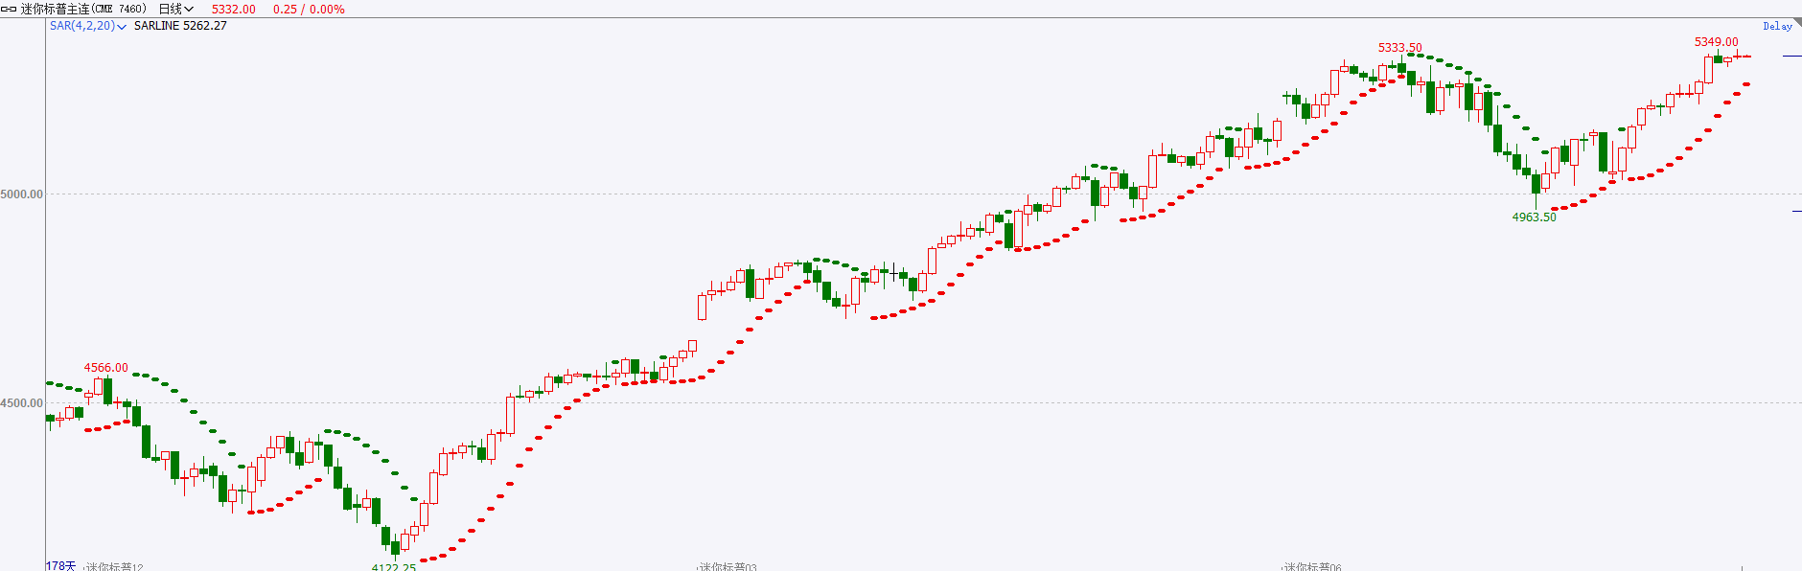

资料来源：wind、瑞达国际

**富时中国A50**

截至5月23日，富时中国A50指数收跌0.78%至12720.43点；新交所富时A50期指主力合约收跌1.00%至12719点。美联储降息预期再度降温，全球大宗商品回调，美债收益率有所回升，对A股来说，成长估值或面临压力。4月份经济结构性失衡现象仍然较为严重，基建放缓、地产弱势，消费动能不足，外需带动的制造业回升和政策制成的部分产业投资高增是维系经济增长的主力。地产组合政策成为市场信心催化的重要因素，政策落地效果对经济走向较为重要，关注地产去库化周期延长下政策继续加码的可能。策略上，短线逢低做多为主。

图4：富时中国A50走势图

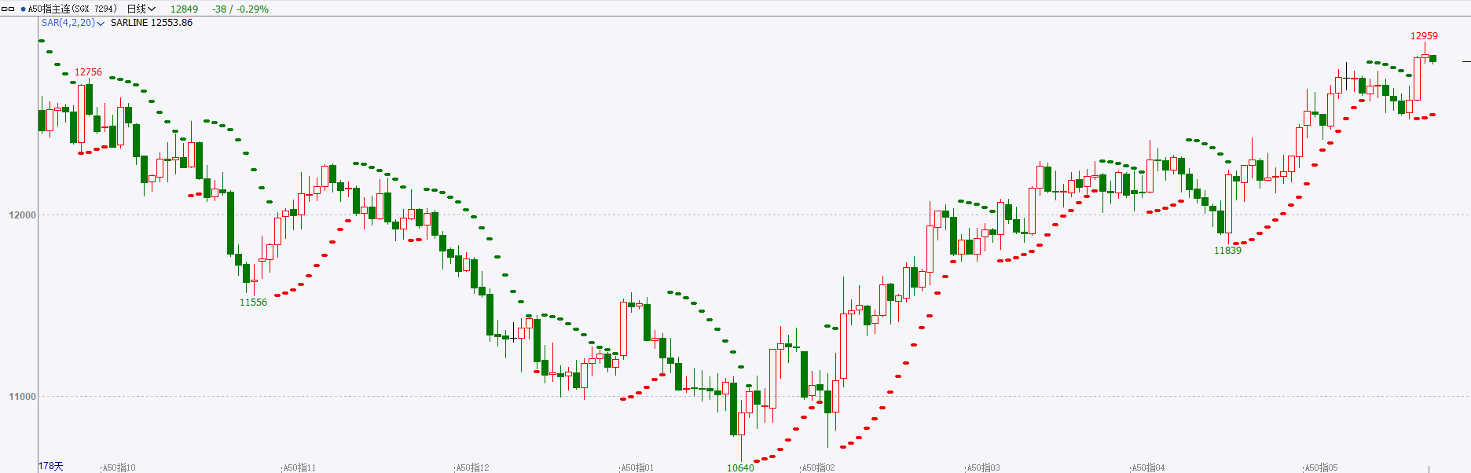

资料来源：wind、瑞达国际

**铜**

隔夜COMEX铜震荡偏弱，报收4.776美元/磅，涨跌幅-1.51%。国际方面，美国5月标普全球综合PMI初值超预期升至54.4，表明商业活动以两年来最快的速度加速，同时制造业、服务业PMI初值均高于预期。市场对于美联储降息节点预期再次延后。国内方面，国家主席习近平主持召开企业和专家座谈会强调，坚持和发展我国基本经济制度，构建高水平社会主义市场经济体制；推动生产关系和生产力、上层建筑和经济基础更好相适应。推进经济体制改革要从现实需要出发，从最紧迫的事情抓起，在解决实践问题中深化理论创新、推进制度创新。库存方面，截至5月23日，LME铜库存为110025吨，环比-225吨；COMEX铜库存18871短吨，环比-325短吨；SHFE每日仓单225197吨，环比+1042吨。美元指数先跌后涨，美国PMI公布后持续拉升，最终收涨0.078%，报105.03，再创周内新高。美债收益率高位回落，对美联储政策利率最敏感的2年期美债收益率最终收报4.948%。操作上，建议COMEX铜2407合约轻仓震荡偏多交易，注意交易节奏及风险控制。

图5：铜日线走势图

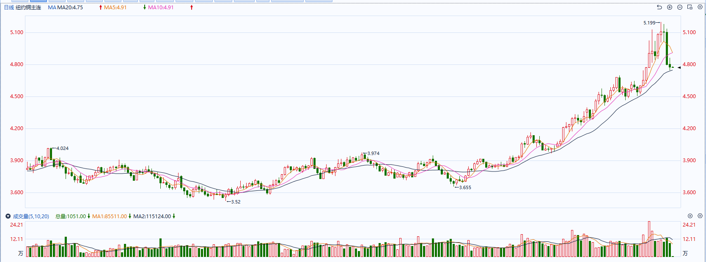

资料来源：同花顺、瑞达国际

**黄金**

消息面：昨日公布的美国5月标普全球制造业PMI初值50.9，创两个月新高；服务业PMI初值54.8，创12个月新高；综合PMI指数升至54.4，为2022年4月以来最高，整体经济活跃度不降反升或不利后继通胀放缓进程。与此同时，美国截至5月18日当周初请失业金人数21.5万人，较前一周修正值22.3万人下降8000人，创去年9月以来最大降幅，失业金申请人数回落或暗示后继失业率或仍有一定下行空间，整体劳动力市场仍处于供需均衡修复状态。外盘持仓方面：截至5月21日，SPDR Gold Trust黄金ETF持仓量为833.36吨，较上一交易日减少5.18吨。往后看，短期内美国经济数据走强或持续推高年内利率预期，美元指数及美债收益率或得到一定支撑，贵金属价格或相对承压。操作上建议，日内轻仓做空，请投资者注意风险控制。

图6：COMEX黄金日线走势图

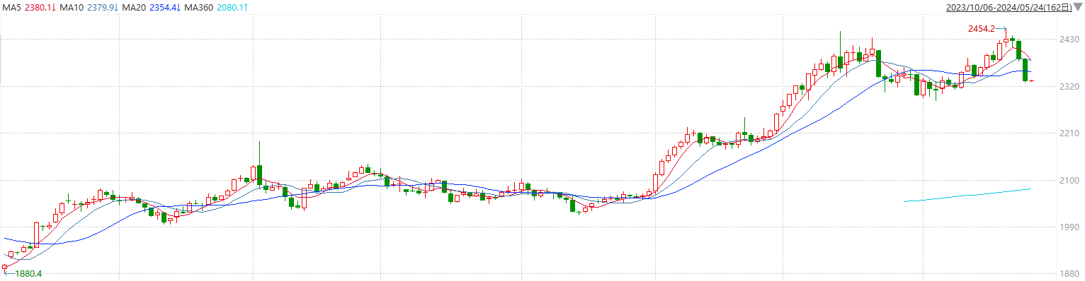

资料来源：wind、瑞达国际

**原油**

国际原油市场回落，WTI7月合约较上一交易日下跌0.70美元或0.90%，报76.87美元/桶。美国5月标普全球综合PMI初值高于预期，市场削减美联储降息预期，美元指数呈现回升。欧佩克联盟产油国将自愿减产措施延长到二季度，沙特将自愿减产100万桶/日，俄罗斯在二季度自愿削减供应47.1万桶/日；以色列继续在拉法展开军事行动，巴以停火协议谈判仍呈僵局；俄罗斯4月原油产量超出额度承诺提交补偿计划，EIA美国原油库存增加；美联储持鹰派立场，市场担忧美联储高利率抑制需求前景，短线原油期价呈现震荡。建议短线交易为主，支撑位：76.2；压力位：78.7。

图7：原油（WTI）走势图

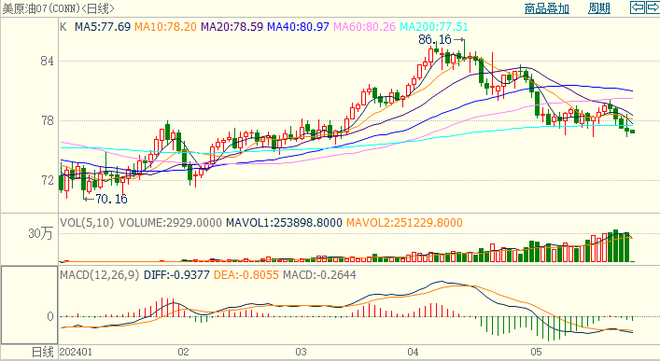

资料来源：wind、瑞达国际

**ICE****棉花**

洲际交易所(ICE)棉花期货周四上涨3%，触及一个月高位，得益于主要消费国中国的旺季需求及强劲的出口销售数据。交投最活跃的ICE 7月期棉收涨2.34美分或3.0%，结算价报81.72美分/磅。新年度全球棉花产量增加至近六年高位预期，且美棉出口数据下滑，利空棉市。据美国农业部(USDA)报告显示，2024年5月3-9日，2023/24年度美国陆地棉出口签约量35526吨，较前周下降38%，较前4周平均水平下降7%；2023/24年度美国陆地棉出口装运量54208吨，较前周下降4%，较前4周平均水平持平。美棉主力价格关注上方压力86.0美分/磅，下方支撑70.0美分/磅。建议7月 ICE 期棉短期观望。

图8：ICE棉花期货主力合约日走势图

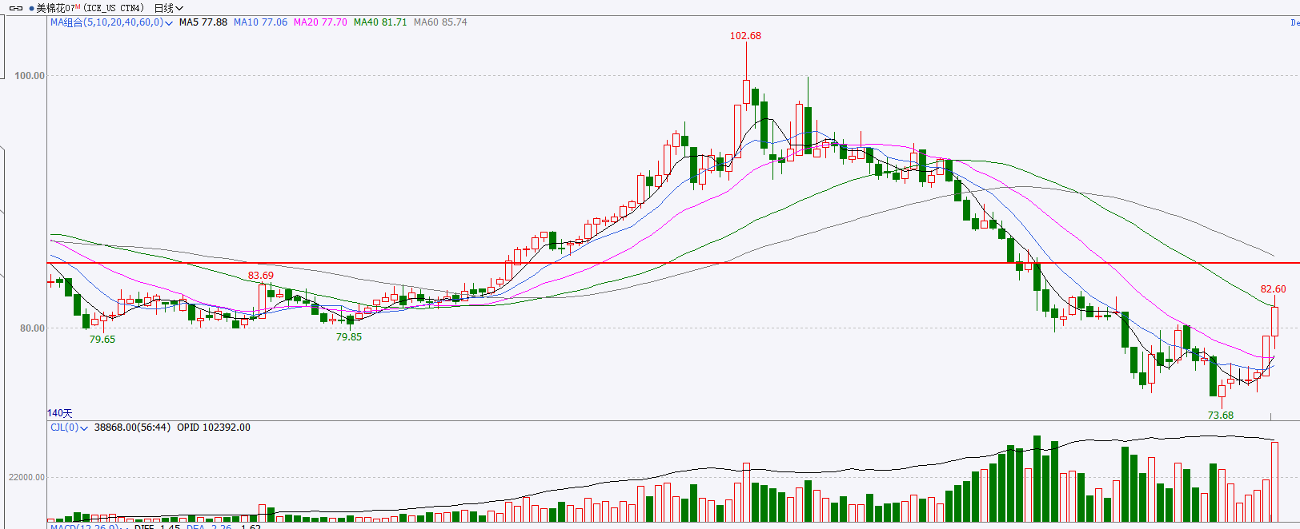

资料来源：wind、瑞达国际

**ICE原糖**

洲际期货交易所（ICE）原糖期货周四收高，市场关注主产国巴西天气情况。交投最活跃的ICE 7月原糖期货合约收盘收涨0.03美分或0.2%，结算价每磅18.26美分。新榨季巴西糖压榨进度加快，产糖量同比大增，生产数据强劲。据巴西蔗糖工业协会Unica称，自4月1日开始的巴西2024/25新榨季，截至5月1日巴西主产区（中南部地区）入榨甘蔗5061万吨，同比增长43.41%，产糖255.8万吨，同比增长65.91%，而乙醇产量为23.6亿升，同比增长32.42%。巴西甘蔗用于生产食糖的比例从上榨季同期的41.42%提高至46.96%。美糖主力价格关注上方阻力20.5美分/磅，下方支撑17.5美分/磅。操作上，建议7月 ICE 原糖短期暂且观望。

图9：ICE原糖期货主力合约日走势图

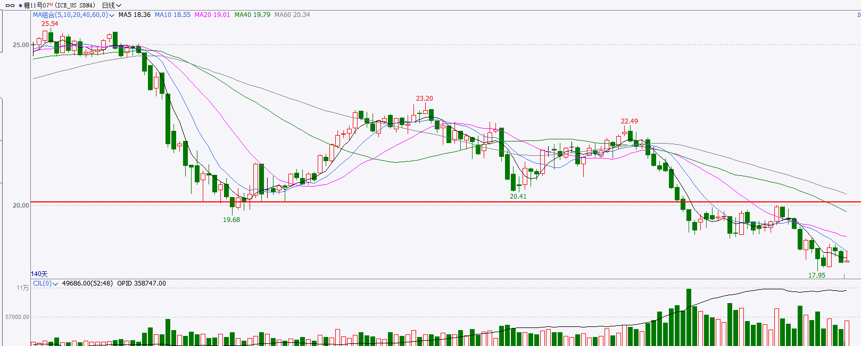

资料来源：wind、瑞达国际

△ 免责声明

此报告由瑞达国际所编制。本报告采用之资料及意见均相信可靠及准确，但本公司并不对各分析或有关资料之可靠性及准确性作出全面性保证。本报告只供客户或读者作参考之用，客户或读者不应完全依靠本报告内容作为投资准则。

本报告之资料及意见如有任何更改，恕不另行通知。本报告并非及并无意图构成任何作价或招揽进行买卖本报告 提及的商品。本公司不会对任何因依靠本报告作出任何买卖而引致之任何损失承担任何责任。



24小时客服电话： 00852 - 25342000/86 - 13603059885

24小时传真电话： 00852 - 25632368

客服邮箱： cs@ruida- int . com

客服QQ： 203195058/2938472186

网址：www. ruida- int . com

地址: 香港湾仔菲林明道8号大同大厦17楼05 - 06室